Material de trabajo (Procesos de software)


Desarrollo de Software
TEMA N° 1: (Iniciación del proyecto en la comunidad)

Sección | : 2261
Docente | : Mag. Alfredo Guevara Jiménez
Unidad | : I
Semana | : 03

Apellidos y Nombres:
-FIGUEROA CRUZ, Efrain Elvis
-HUARINGA GALLARDO, Sandy Judith
-SÁEZ MOLLEHUARA, Rocío Del Pilar

Instrucciones: El equipo de proyecto selecciona un proyecto a realizar en la comunidad local y elabora el mapa y flujo de procesos según las secciones descritas.

- Propósito: Elaborar el mapa y flujo de procesos a base del proyecto en la comunidad local y analizar las herramientas de modelado de procesos

II. Actividad o tareas a desarrollar:

- Seleccionar el proyecto con beneficio a la comunidad local.
a. Perfil del proyecto: Una empresa o negocio local, colegios, instituciones

diversas que presentan un problema a resolver mediante técnicas y herramientas de la disciplina de Ingeniería de software.
  - Perfil del producto: Solución de Software en plataforma web en la nube.
  - Equipo de proyecto: Mínimo 02 estudiantes, máximo 03 estudiantes
- Identificar el problema y planteamiento de la solución:

  - El equipo de proyecto debe investigar a la empresa o negocio o institución para comprender la problemática y posible solución.

  - El equipo de proyecto identifica el beneficio cualitativo y cuantitativo al cliente principal de la institución

  - El equipo de proyecto redacta la información recopilada según los lineamientos de mapa y flujo de procesos

Modelo de formulación de proyecto

- Título y Descripción del Proyecto
Diseño e implementación de un sistema E-commerce, para la empresa “IMPORTACIONES VASQUEZ E.I.R.L”.
El proyecto tiene como fin crear una solución tecnológica para satisfacer las necesidades de la empresa, que son ser reconocida a mayor escala, ya que tiene como mercado solo a la ciudad de Huancayo, y poder tener herramientas de comercio online.
- Identifica idea de negocio o emprendimiento para hacerlo realidad a través de un proyecto que solucione una necesidad específica y realizable.
El negocio realiza la actividad de ventas de equipos de gas (GLP y GNV), hoy en día se dedica a la venta e instalación de los mencionados equipos, la necesidad que presenta la empresa es de tener un control y mejorar sus ventas y de dar a conocer los productos a nivel nacional.

- Describe qué es el proyecto
El proyecto consiste en diseñar e implementar un sistema de ventas online ya que la empresa está en crecimiento y desea expandirse.

- Describe los datos de la institución:

  - Nombre completo de la institución y RUC
“IMPORTACIONES VASQUEZ E.I.R.L”
RUC: 20601242398

  - Dirección de la institución
AV. Mariscal Castilla N°2252

  - Nombre del contacto de la institución
Cecilia Calle Canto
Cel.: 950992233

- Integrantes del equipo y líder de Proyecto
- Describir nombres y apellidos completos de los integrantes del equipo
-FIGUEROA CRUZ, Efrain Elvis
-HUARINGA GALLARDO, Sandy Judith
-SÁEZ MOLLEHUARA, Rocío Del Pilar

- Designar a un integrante del equipo de proyecto como líder.
SÁEZ MOLLEHUARA, Rocío Del Pilar

- Modelamiento del proceso de negocio • Identifica la misión y visión de la empresa
VISION: Ser una empresa reconocida, distinguida, renombrada y demandante, en el mundo de ventas de equipos de gas (GLP y GNV) enfocada a la vanguardia gracias de la buena reputación y distinción adquirida por nuestros productos de gran calidad siempre en contacto con la tendencia y tecnología, logrando así enfrentar mercados nacionales.
- Personas: somos un ambiente estupendo para trabajar y estimulamos a nuestros empleados a dar cada día lo mejor de sí mismos.
- Planeta: somos ciudadanos globales responsables que marca la diferencia.
- Portafolio: ofrecemos al mercado un variado portafolio de marcas de equipos de gas (GLP y GNV) que prevén y satisfacen los deseos y necesidades de las personas.

MISION: Ofrecer equipos de gas (GLP y GNV) a precios atractivos, al mismo tiempo de ser líderes en la forma para hacer negocios socialmente responsables. Para lograrlo, hemos establecido una cultura que apoya a los miembros de nuestro equipo para que ellos puedan dar una atención excepcional a nuestros clientes.

VALORES:
- Responsabilidad: Si tiene que ser, depende de mí.
- Liderazgo: El coraje para lograr un futuro mejor.
- Integridad: Ser auténticos con lo que realizamos.
- Calidad: Todo lo que hacemos lo hacemos bien.

• Analiza el proceso principal de la empresa vinculada a la misión-visión.
El proceso principal de la institución es la venta de equipos de gas (GLP y GNV)

• Recopila las actividades actuales del proceso principal

- -Recepción del cliente
- -Exhibición del producto al cliente
- -Realizar Proforma
- -Pago de la venta
- -Expendido del producto
- -Instalación del equipo adquirido por el cliente

• Analiza las actividades y propone cambio en el proceso principal
La venta a través de la web propone un cambio y beneficio a la institución porque agilizara el proceso de venta y mejorara las utilidades.

• Diseña el mapa de los macro procesos actuales de la organización
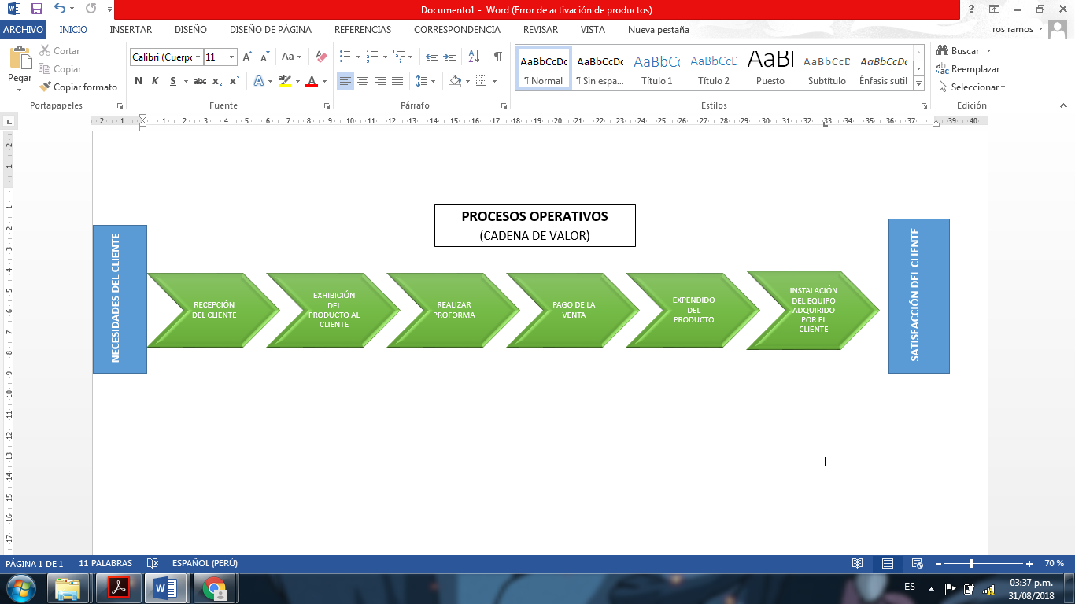

• Diseña el flujograma de los procesos actuales de la organización

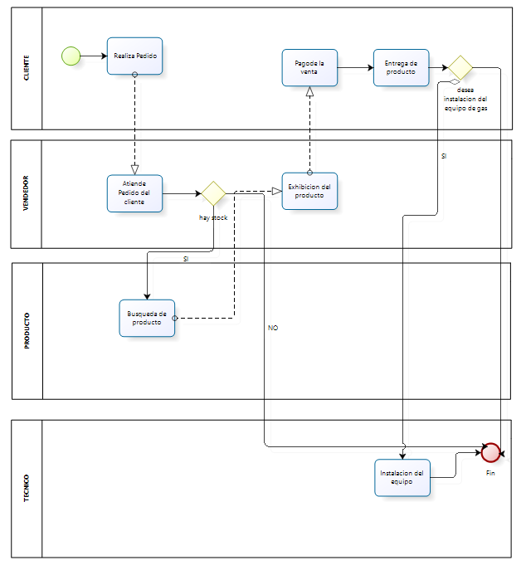
- Diseña los flujogramas de procesos impactados con el nuevo sistema.

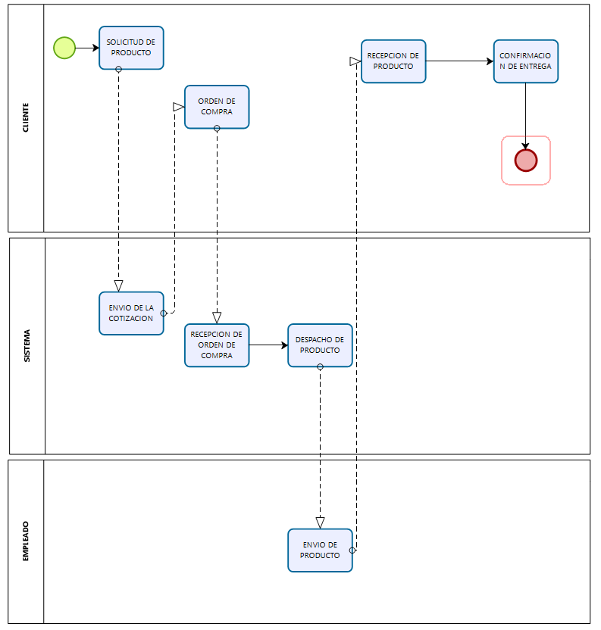

Diseña el mapa de los macro procesos nuevos de la organización

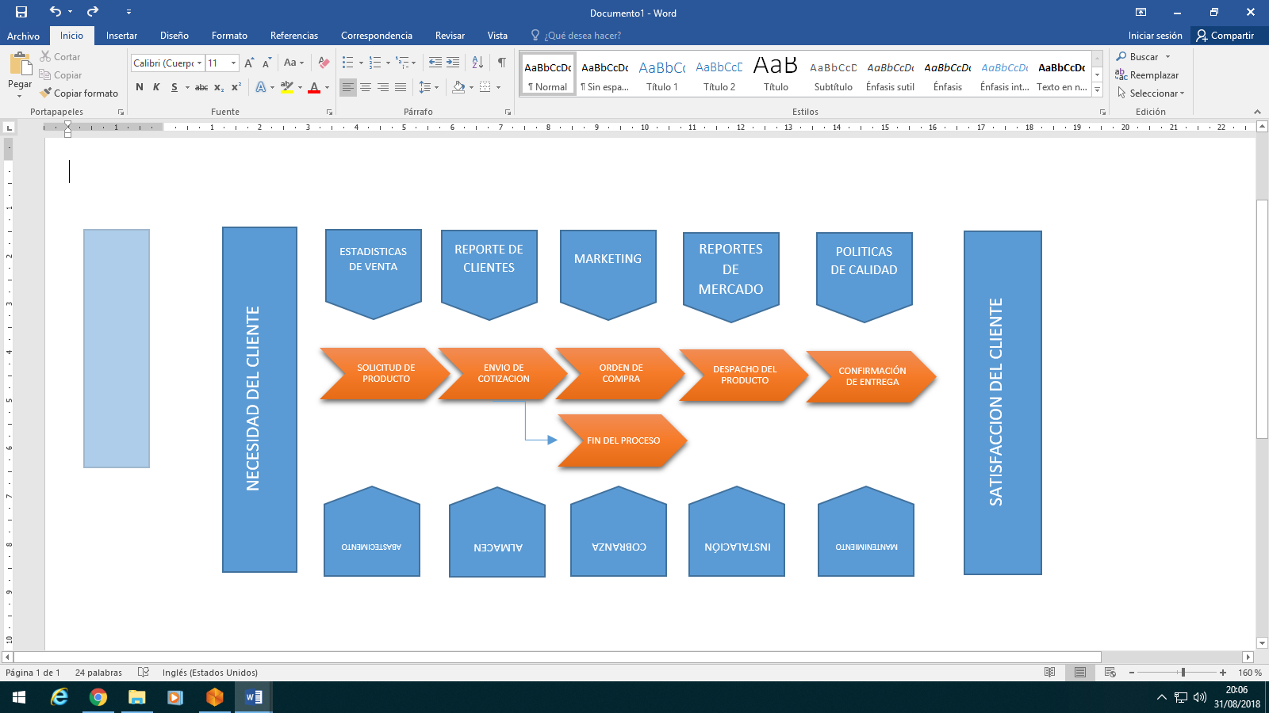

- Lista de RF y RNF

REQUERIMIENTOS FUNCIONALES | REQUERIMIENTOS NO FUNCIONALES
- Registrar Usuario.  - Validar Usuario.  - Agregar al carrito.  - cancelar proceso.  - Detalle de envió.  - Buscar producto  - Escoger producto.  - Estado de envío.  - Evaluación del servicio.  - Confirmación de entrega.  - Reporte de cotizaciones enviadas. | - PHP  - MySQL  - Hosting  - Framework 4.5  - Plataforma WEB  - CSS  - HTML

- Enfoque Desarrollo Incremental

CRITERIO | INCREMENTO | REQUISITO FUNCIONAL
Venta producto | 1 | 1,3,6,7Y10
Detalle de envió | 2 | 2,5y8
Evaluación del servicio | 3 | 4,9
reporte | 4 | 11

4. Formulación del modelo de proceso de software aplicado al proyecto

- Descripción del proceso, entregable, iteraciones, agentes, dueño de proceso
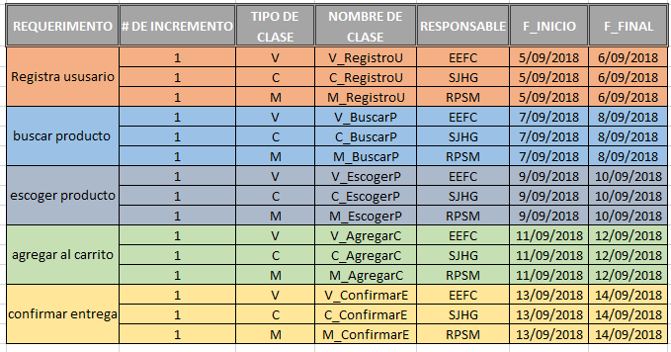
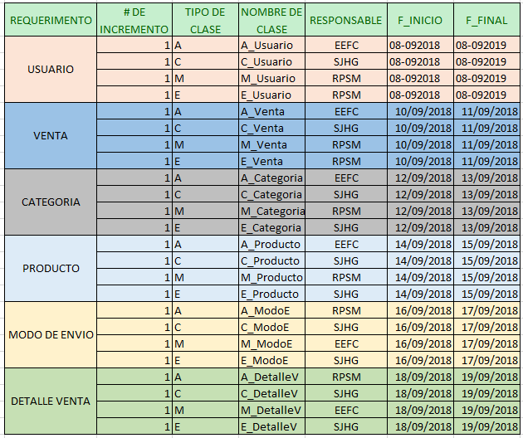

- Evaluación de herramientas de modelado de procesos

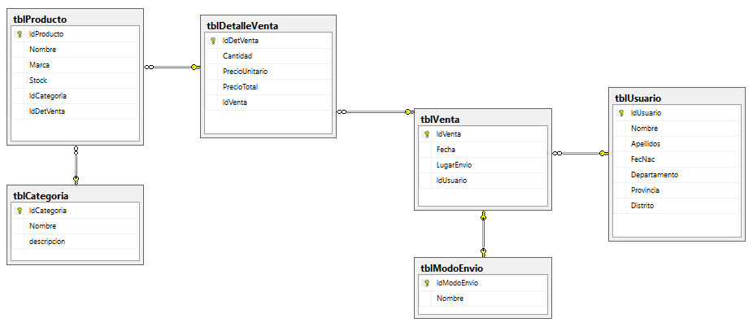
- Prototipo del Software
- 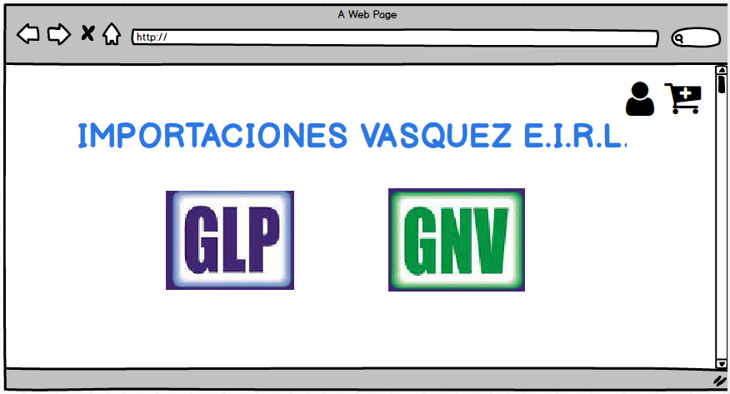
- 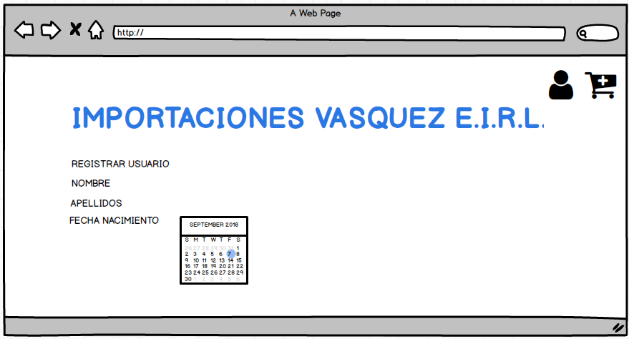
- 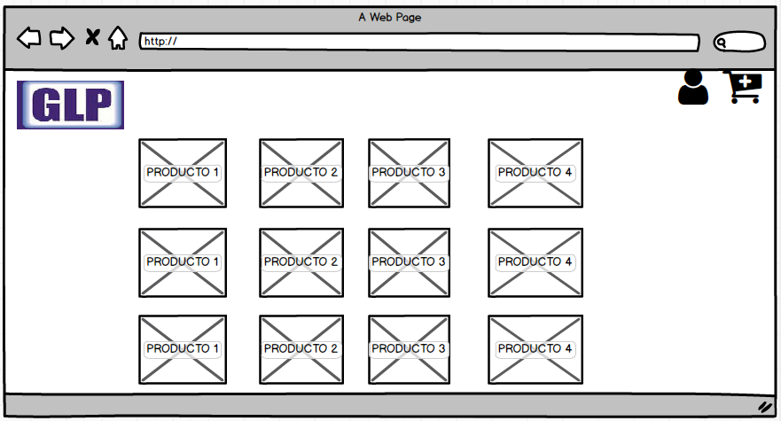
- 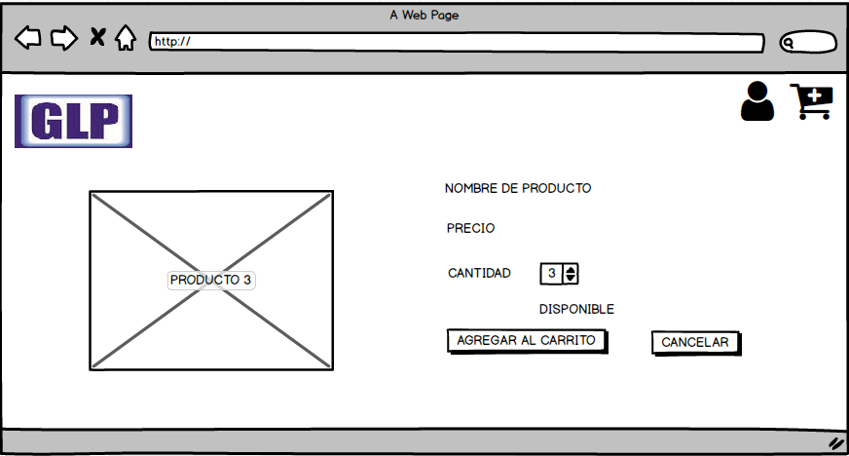
- 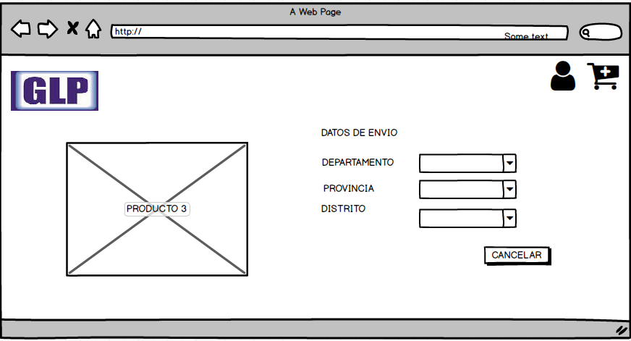

- Estructura del Gestor de configuración
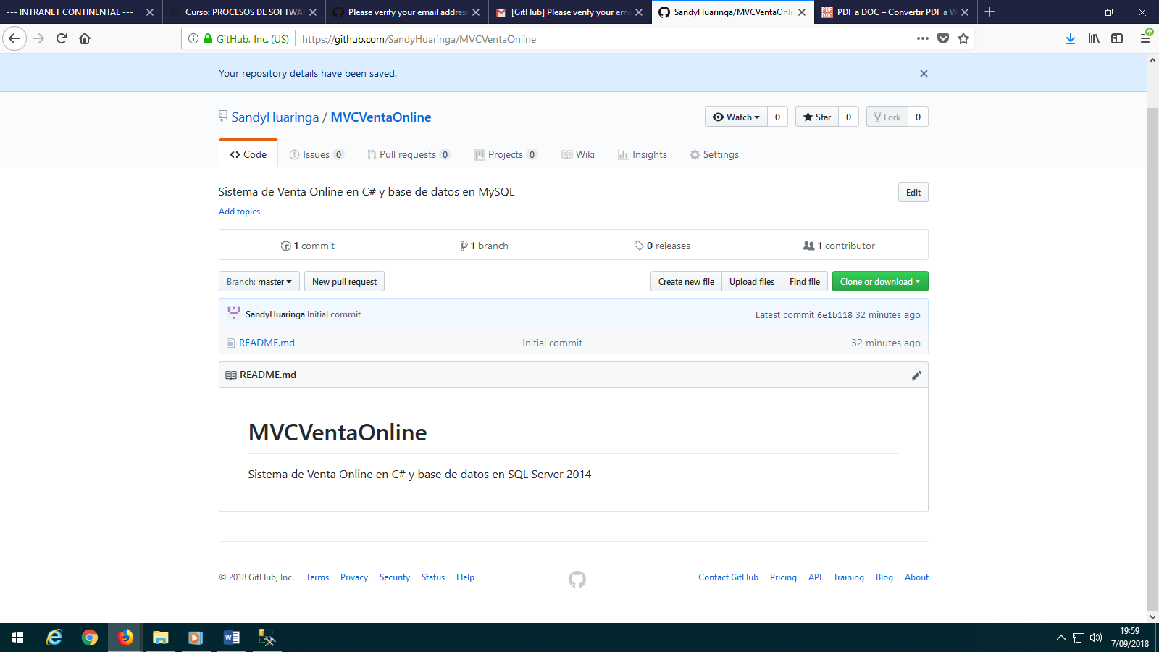

Referencias bibliográficas consultadas y/o enlaces recomendados

- Pardo Álvarez, José Manuel. Configuración y usos de un mapa de procesos. España: AENOR - Asociación Española de Normalización y Certificación, 2012. ProQuest ebrary. Web. 29 February 2016.

- IEEE(2014). Guide to the Software Engineering Body of Knowledge . Tomado el 23 de marzo de 2018. Disponible en: http://www4.ncsu.edu/~tjmenzie/cs510/pdf/SWEBOKv3.pdf

- Pressman R. (2012). Ingeniería de Software. Un enfoque práctico.

